GUITAR HERO

Master Tutorial

Neste tutorial tem quase todos os tutoriais para você não precisar abrir um e outro e nem ficar abaixando um e outro.
-----------------------------------------------------------
Índice
- Como mudar o save file (Luís)
- Como criar músicas com o FeedBack (N/s)
- Como editar com o Freetar Editor (N/s)
- Como editar os eventos
------------------------------------------------------------

Créditos:

Giovanni ªC - Criou Master Tutorial (eu)

Luís – Traduziu Save File do Score Hero

Cristiano – Fez: Editando os Eventos Passo a Passo
____________________________________
Editando os Save Files (Luís)

Como usar um save separado para GH hack
Você precisará de:
- Guitar Hero Explorer (GHEX):
ht tp://static.onreally.com/download/GuitarHeroExplorer.msi
(só ajeitem na hora de abrir)
- GH2DTBEdit (vem junto com o GH2ne)
http://www.savefile.com/files/694488
Seguinte:
1) Abra o GHEX e vá para main/config/gen e extraia o arquivo mc.dtb para uma pasta que você se lembre.
2) Abra esse arquivo mc.dtb no GH2DTBEdit
3) Expanda o item base_dir e mude o valor ali apresentado (para ficar com as características do PS2 eu usei BASLUS-66601). (Nota: não use letras no lugar de números e vice-versa.)
4) Expanda o item elf_name e mude o valor ali apresentado (para ficara com as características do PS2 eu usei SLUS_666.01).
5) Volte para o GHEX, vá de novo para main/config/gen, no arquivo mc.dtb, e troque-o pelo arquivo que você acabou de modificar. Pode fechar o GHEX.
6) Vá para a pasta na qual você tem o Guitar Hero copiado, e mude o arquivo SLUS_algumacoisa para o mesmo nome que você usou no passo 4.
7) Agora vá ao bloco de notas, e coloque em abrir. Selecione o arquivo SYSTEM, que se encontra na pasta na qual você copiou o jogo. (Se não conseguir o abrir, tente trocar a parte "Arquivos do tipo" para "Todos os arquivos".
8) Com o arquivo aberto no bloco de notas, troque a parte SLUS_algumacoisa pelo mesmo nome que você usou no passo 4.
9) Salve tudo.
10) Grave o jogo como já é ensinado em milhares de tópicos da comunidade.
Enjoy!
Tutorial Original:
http://www.scorehero.com/forum/viewtopic.php?t=16258
____________________________________
Editando os Eventos (Cristiano)

Bom não se todos os editores de guitar hero tem interesse nisso mas vou explicar um método de como editar os eventos dentro das mid’s.Mas qual a diferença q isso vai fazer?
Por exemplo se você pega uma mid pronta no scorehero e poe no jogo ai vem as notas todas legais mas falta algo! Cadê a movimentação dos personagens?
Bom eu irei ensinar como editar isso pelo anvil studio no caso eu irei usar uma mid do gh2.

FUNCIONAMENTO DOS EVENTOS :
Primeiro passo abra a mid que você desejar editar os eventos pelo anvilstudio: 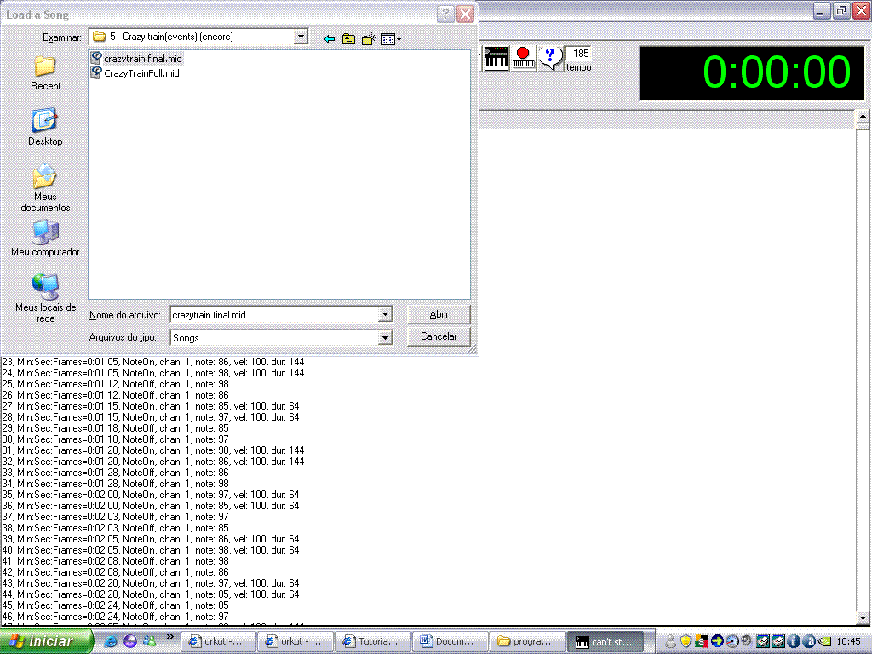
Logo depois aparece uma tela assim :

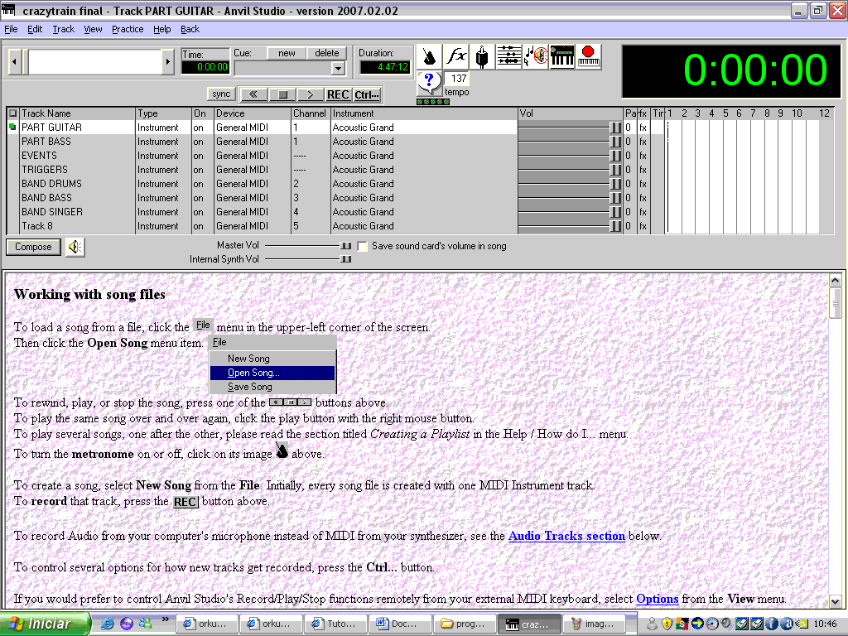
Como você pode ver nessa tela temos varias pistas cada com um nome:
PART GUITAR (aqui você pode programar se o personagem toca ou nao as notas)
PART BASS (no caso não é necessário mecher ae)
EVENTS (aqui você programa q hora to personagem entra em estado de solo chorus e etc..)
BAND DRUMS (aqui vc programa as ações do baterista
BAND SINGER (aqui no caso as ações do vocalista)
A track 8 nao é nada importante até o momento

Segundo passo
Va em view e depois events como mostra na imagem a seguir:

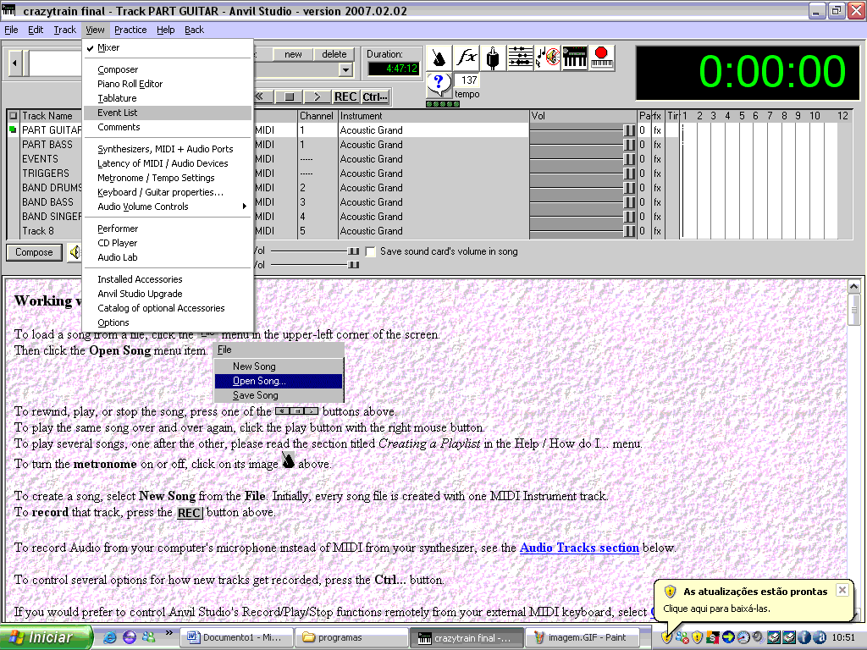
Não se assuste com a tela q vai aparecer uma porrada de numero:
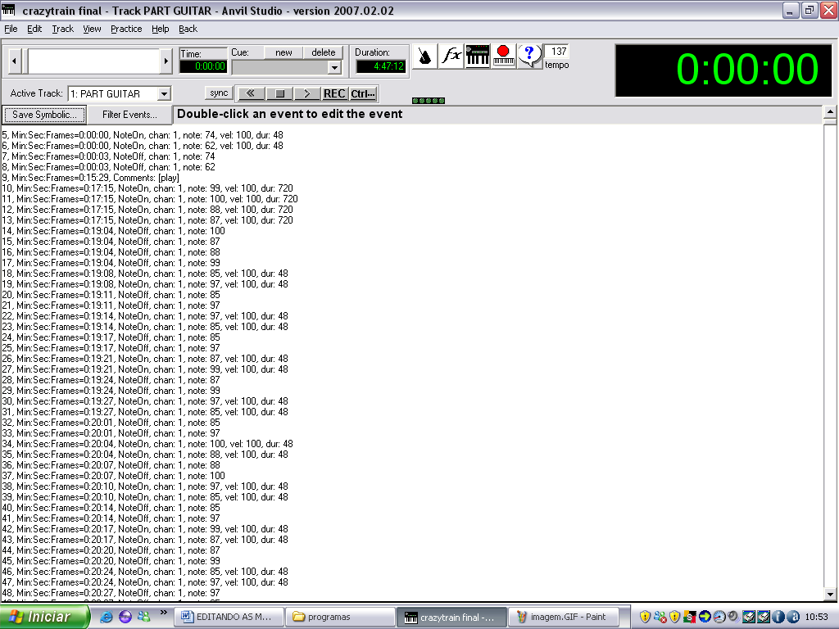
Como vc vê na imagem acima tem uma caixa de dialogo escrita “Active Track” no caso ta PART GUITAR mas vamos mudar para events
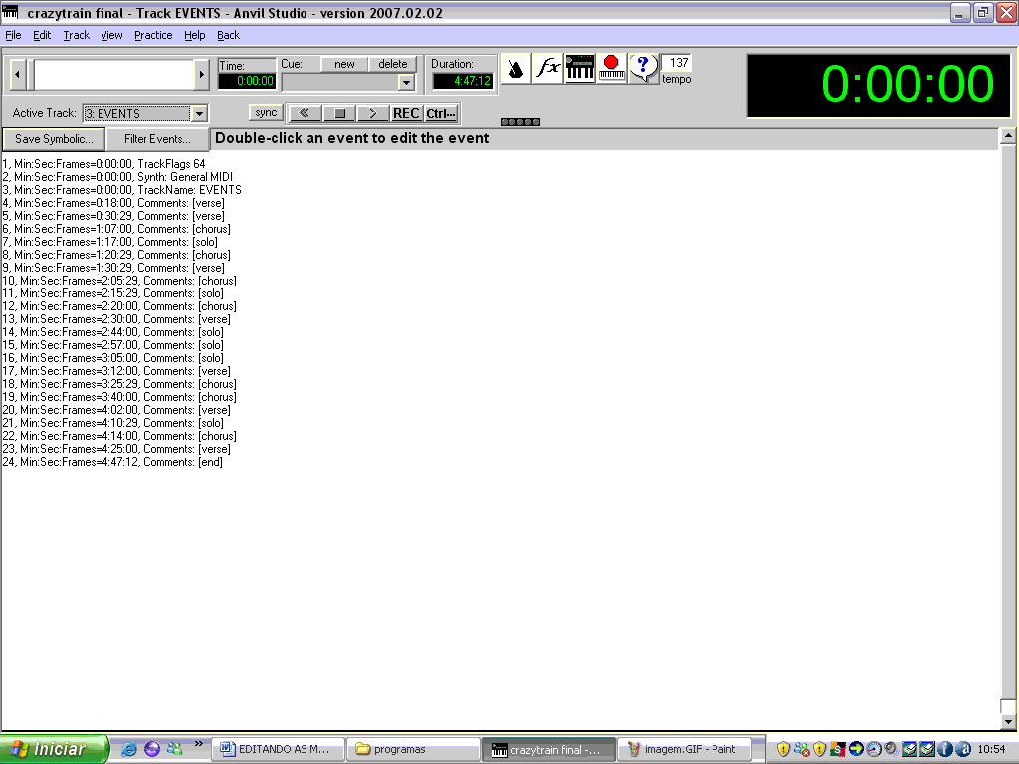
Agora vou explicar um pouco de como funciona
Como eu disse nessa pista vamos somente editar as ações do guitarrista não programar ele pra tocar as notas!
É sempre bom lembrar disso!
Aki no caso já esta programado mas vou explicar como funciona cada comando
[verse] esse event faz com o q o personagem toque notas durante qualquer parte da musica parado no meio do palco.
[chorus] normalmente usada no refrão (derr) o personagem começa a se mecher pelo palco e fazer notas um pouco diferente
[solo] esse event é um dos q mais gosto o personagem começa a mecher os dedos como se estivesse solando as vezes a câmera chega a dar um zoom nos dedos pra dar aquele efeito legal XD
[end] termina a musica...

Agora na caixa de dialogo vamos mudar o active tracklist para “BAND SINGER e vai aparecer uma outra tela + ou – parecida com as do events , lembrando q normalmente não vai ter nada escrito nessa pista em maioria dos casos eu estou usando já pra pronta pra explicar :

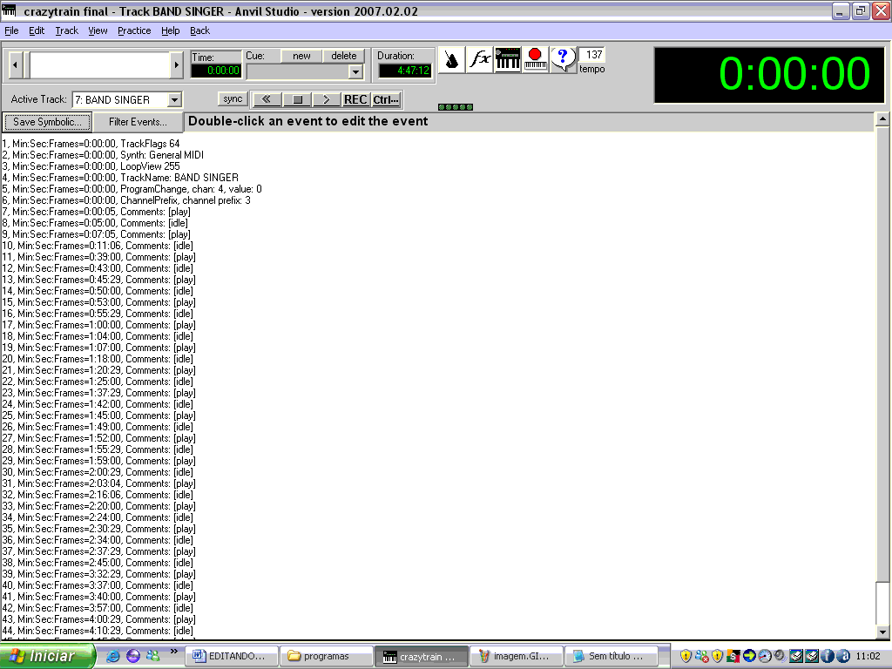

Os eventos q podem ser colocados nessa pista
Somente [idle] e [play]
É muito simples
[idle] vocal não canta
[play] vocal canta

Agora vamos mudar denovo a active tracklist para BAND DRUMS
Lá podemos colocar os seguinte events:
[idle] como no caso do vocal o baterista fica desativado
[play] o baterista começa a tocar
[normal_tempo] o baterista fica no tempo normal
[allbeat] se não me engano o baterista começa a tocar feito doido^^
[half_time] meio tempo
[double_time] dois tempos

Agora vamos mudar o active tracklist para BAND BASS
No caso você edita as ações do baixo
Como no vocal são apenas dois comando
[idle] não toca
[play] toca

E agora vamos mudar pra PART GUITAR
Prestem atenção nisso pois é mto importante

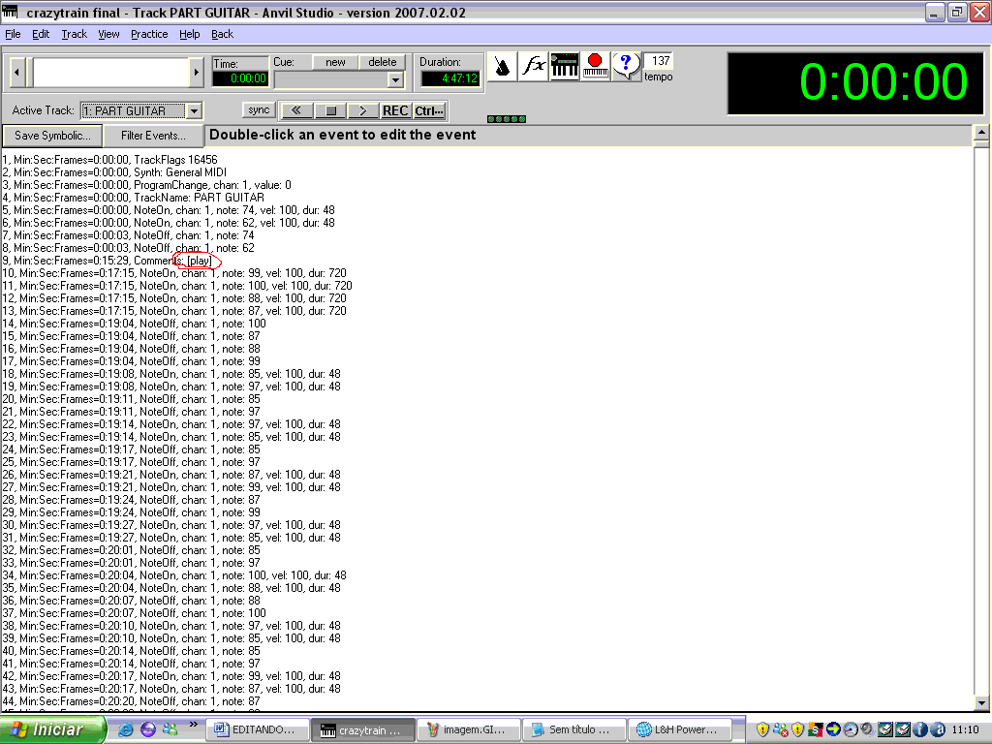
Nessa parte é normal esse monte de numero pois ai tbm aparecem as ações das notas tipo nota tal on, notal tal off...
Aqui nois fazemos como no baixo e vocal
[idle]
[play]
Mas então pra q serve a faixas events?
Por exemplo vamos dizer q vc programou a faixa events direitinho mas se vc não colocar play nessa faixa o guitarrista vai ficar parado e não vai fazer nenhum dos comandos do events!

Bom agora vou explicar meu método para adicionar os events
Primeiro vc já tem q fazer o relatório de todas as faixas no bloco de notas como eu falei uns passo atrás...
Se o tempo estiver correto então podemos começar!

Como colocar os eventos na mid:
Primeiro devemos criar uma faixa nova :
Clicando em track>create>instrument track:

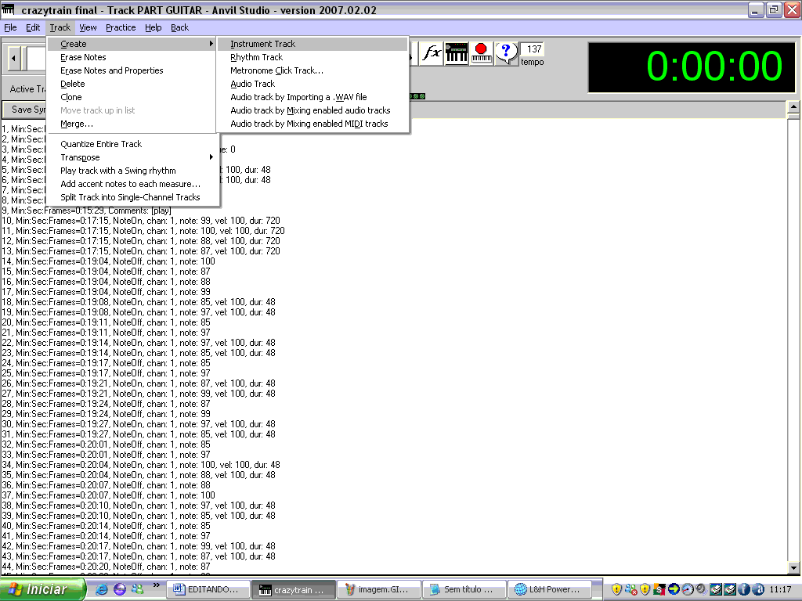
No caso vai aparecer uma pista nova com o nome de track 8 ou 9 dependendo do caso!
Agora vou explicar pq criamos essa faixa nós iremos colocar events nela e transferir para suas faixas corretas! Por etapas...
Agora com essa faixa selecionado vamos no menu View>coments
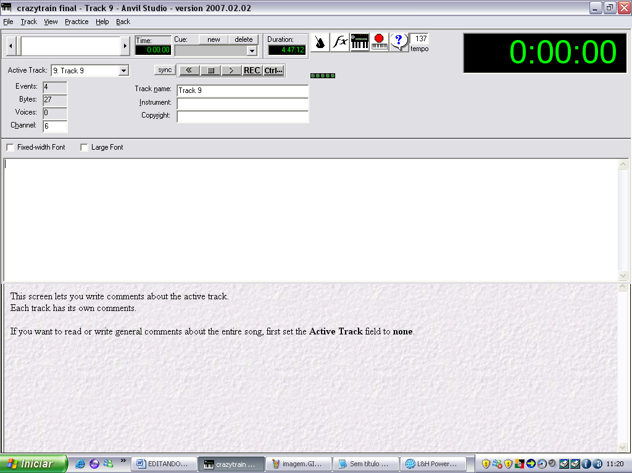
Quando aparecer uma tela assim iremos digitar os nomes do eventos q iremos por

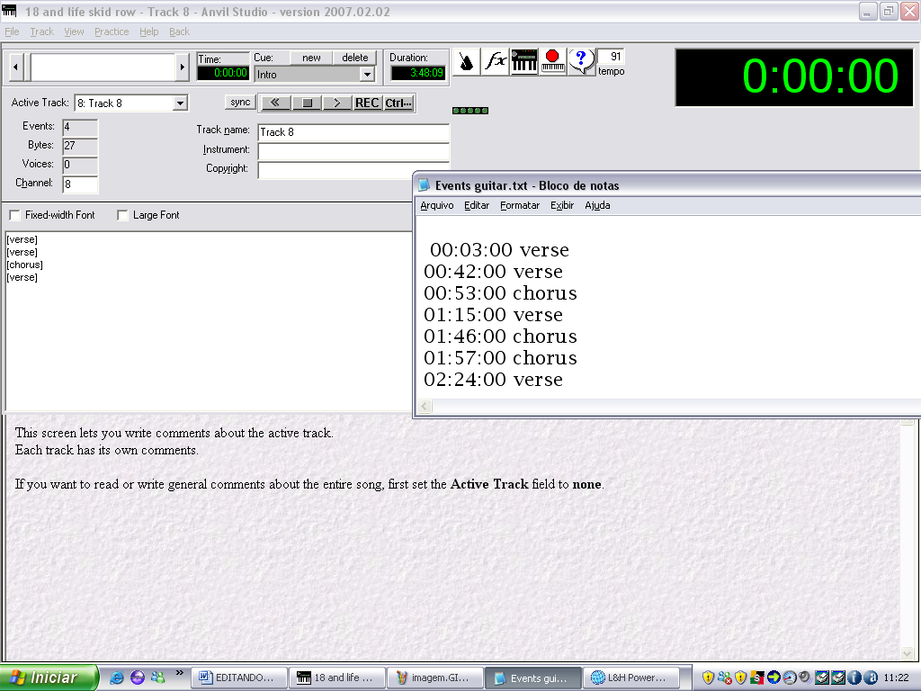

Nós iremos apenas colocar os nomes dos events não o tempo ainda mas coloque na quantia correta!
Não importando qtos [chorus] , [solo], [verse] e etc
Feito isso vamos voltar pra view>event list
Ai vai aparecer uma tela como essa já com os events q vc colocou os nomes lá!:
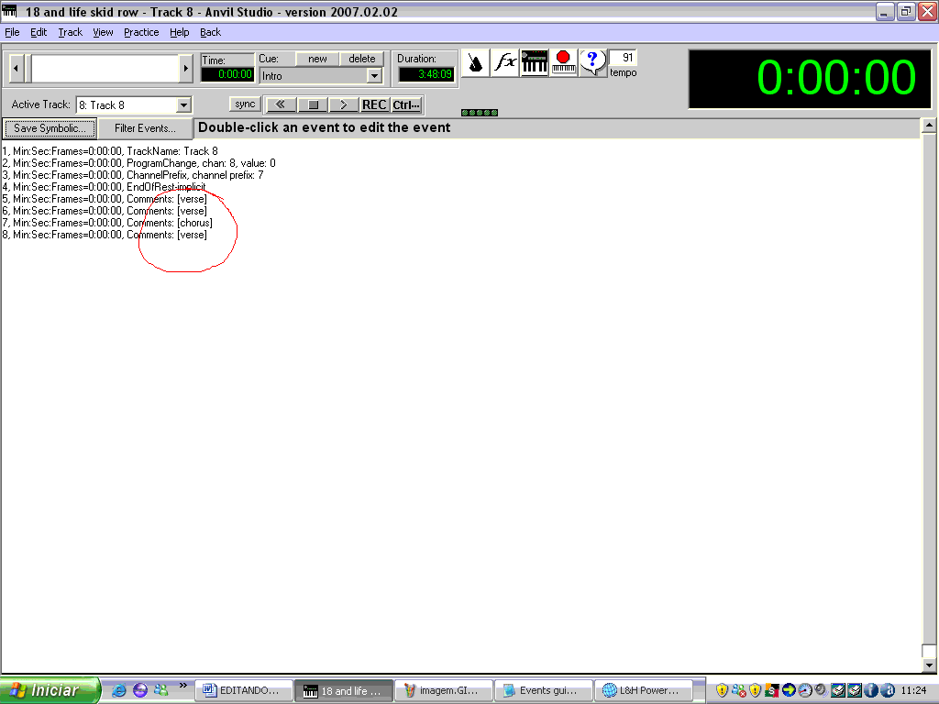

Agora vamos programar o tempo vamos no menu insert mid controler event:
Ai aparece uma caixa de dialogo assim:
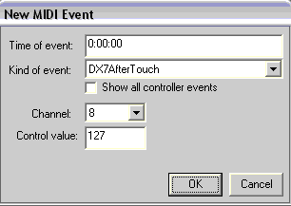 Time of event: seria o tempo do evento
Kind of event : não é nada importante
Nós iremos criar um event fictício com o tempo correto copiar esse tempo pros events q já estão adicionados no caso [verse] [chorus] e etc.
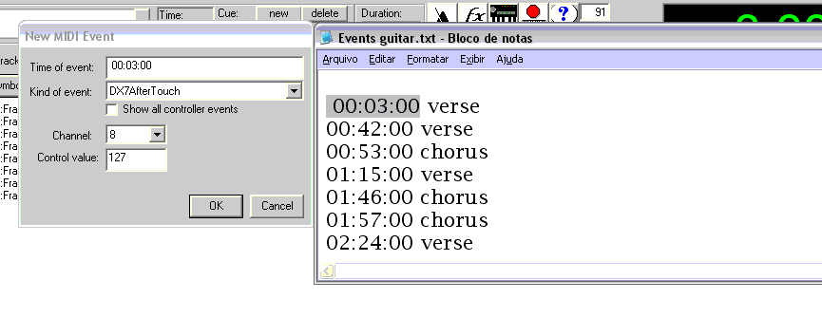
Com o tempo inserido correto dê OK
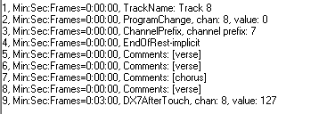
E aparece esse novo event DX7Afer touch...
Agora eh simples ele já esta com o tempo correto então vamos copiar o tempo dele pros events q estão zerados.
Primeiro dê 2 cliques encima desse evento novo e espere aparecer uma caixa assim:
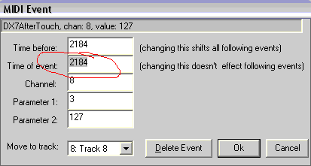
Copie esse time of event com o ctrl +c ou do jeito q vc achar melhor!
Feito isso dê cancel nessa caixa e clique agora no evento q vc desejar por esse tempo

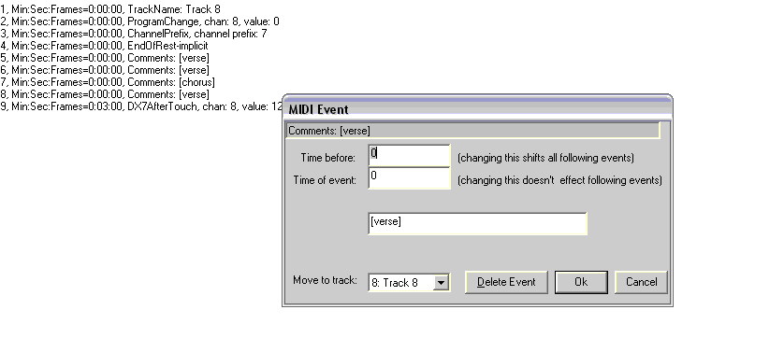
Vai aparecer uma caixa quase a anterior mas com dois lugar q vc pode colocar numero agora eh simples cole o tempo q vc copiou na segunda caixa de texto
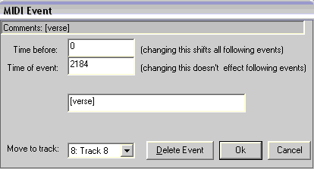
Feito isso dê ok e olhe o q acontece:
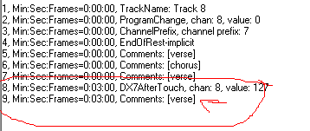
Repita esse procedimento até ficar tudo pronto.
Feito isso vai ficar + ou – assim :

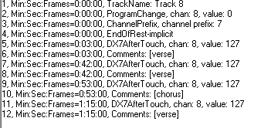
Mas para não ficar aquela zona vc deleta todos eventos q são DX7afterTouch com o duplo clique encima depois clicando em delete event pois já não são úteis

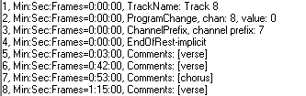
Ficou bem melhor não acha?
Agora vamos transferir esses events para sua faixa correta pois estão numa faixa “rascunho”
Dê um duplo clique encima do evento ai aparece novamente aquela caixa.
Procure a opção move to track :

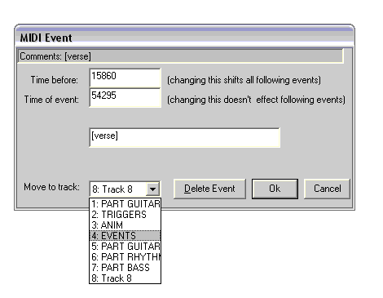
E selecione sua respectiva faixa!
Não se esqueçam q na faixa event tem q ter o event [end] para confirmar o termino da musica e tbm q todos os eventos são escritos em letras minúsculas!
Apesar de parecer complicado na teoria fica rápido na pratica o programa feedback tbm pode ser usado para add eventos mas não chega a tal ponto de detalhes como esse como por exemplo programar vocal e entre outro
ESPERO TER AJUDADO HEHE
Tutorial By cristiano

________________________________________
FeedBack Tutorial (n/s)
[GUIA] Guitar Hero 2 - Criando e inserindo suas próprias músicas no jogo. Atualizado!

Informo que este guia não contém instruções sobre download de .mp3, modificação do PS2 ou uso indevido de material registrado, portanto não constitue pirataria.
Este guia foi feito baseado no tutorial do membro thewyan, no site www.scorehero.com. Ele mostra como colocar qualquer música no jogo Guitar Hero 2.
Para isso são necessários dois arquivos - a música que você deseja incluir no jogo em formato mp3 ou similar, e o arquivo .mid, que além de conter as notas que serão tocadas pode incluir informações sobre a movimentação dos personagens, luzes, etc.
A última versão do Guitar Hero Explorer (GHEx 0.4.1.0) suporta arquivos em formato .chart, arquivo este criado com o programa FeedBack. Ele substitue o uso de aquivos .mid, e é bem mais fácil criar suas músicas com ele. Se houver interesse posso fazer um breve tutorial de como criar suas músicas usando o FeedBack.
Programas necessários:
Guitar Hero Explorer - Download (Versão 0.4.2.0, para atualizações cheque no website http://onreally.com/ghex/) Atenção! Versão atualizada! Com esta nova versão é possível fazer uma imagem bem menor do jogo, pois ela deixa todas as músicas com apenas 1 segundo de duração. Isso também torna o processo de substituição das músicas bem mais rápido! Porém, não é obrigatório usar essa opção.
CD/DVD Generator - Download
Apache - Download (Necessário ser registrado no website.)
Recomendo criar uma pasta específica para organizar tudo o que for relacionado a customização do GH2.
Você pode encontrar várias músicas em formato .mid/.chart na seção Custom Songs do fórum ScoreHero: http://www.scorehero.com/forum/viewforum.php?f=34
Existe um tópico específico que lista a maioria das músicas postadas no fórum, dividida por autor do .mid/.chart, ou por banda/música: http://www.scorehero.com/forum/viewtopic.php?t=4664
Primeiro passo: Insira o DVD do GH2 no computador e copie os arquivos para o HD, ou se você tiver a ISO do jogo já salva no PC descompacte ela para uma pasta de sua preferência. Após terminado este processo, deverá ficar assim:
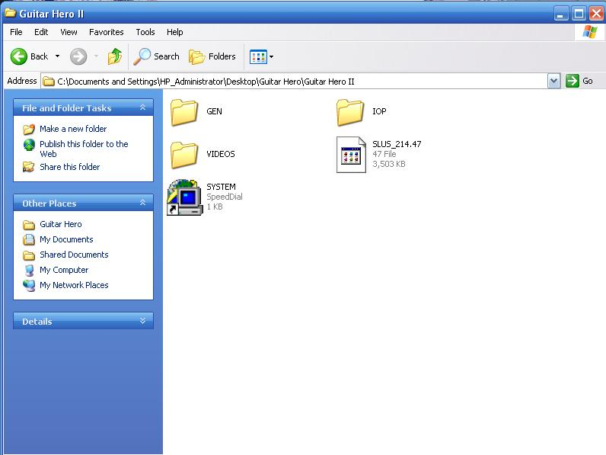
Segundo passo: Instale e execute o GHEx, selecione "File" e logo após "Add Archive". Localize o arquivo "MAIN.HDR", que está na pasta "GEN" que você copiou do jogo para o PC, e abra ele.
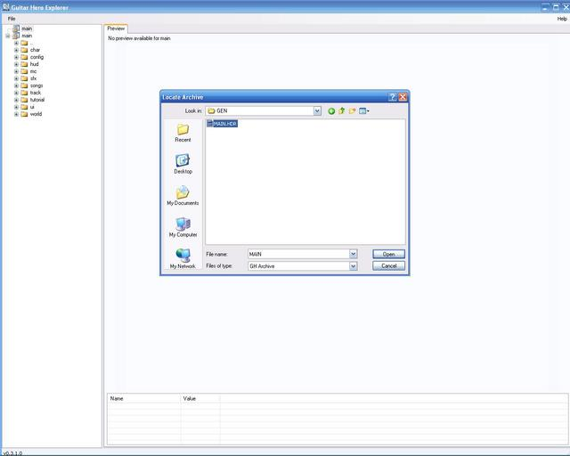
Terceiro passo: Na aba esquerda do GHEx, expanda a pasta "songs". Dentro dela estão todas as pastas com suas respectivas músicas do GH2. Escolha qualquer uma destas pastas para substituir a música dentro dela pela sua. Dentro da pasta selecionada, deverá haver alguns arquivos. Clique com o botão direito no arquivo com extensão .mid e clique em "Import". Selecione o arquivo .mid/.chart que você deseja incluir no jogo para substituir o original. Esse processo demora alguns minutos.
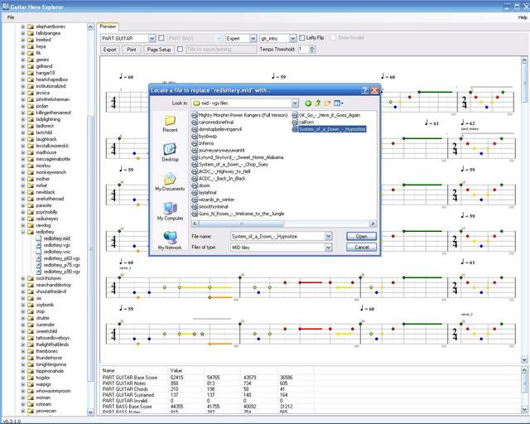
Quarto passo: Após terminada a substituição do .mid, é hora de substituir o arquivo .vgs. Para isso clique com o botão direito nele e selecione "Import". Uma segunda janela se abrirá. Clique com o botão direito na parte em branco da janela e selecione "Add". Escolha então o arquivo .mp3 que você pretende incluir no jogo. Na parte de baixo da mesma janela têm algumas opções para a seleção de canais de áudio. Selecione apenas os dois primeiros canais (0, "Left", 1, "Right"), mas você pode testar configurações diferentes se preferir. Após feito isso clique em Ok e aguarde a conversão. esse processo demora alguns minutos. Atenção! O arquivo .vgs que deve ser substituido é o segundo arquivo, logo abaixo do arquivo .mid.
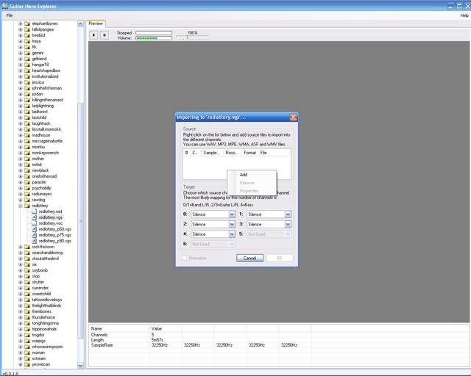
Quinto passo: Quando estiver tudo pronto, clique na pasta principal da música que você substituiu e use a função preview para ver se a música está em sincronia com as notas no jogo. Você pode diminuir a velocidade de reprodução na barra "Speed" para facilitar a visualisação da sincronia. Recomendo verificar a música inteira no GHEx antes de testar no jogo. Se a música não estiver em sincronia você pode mudar o offset dela, para isso repita o processo de substituição do .mp3, mas antes de clicar em Ok, clique com o botão direito no arquivo e selecione "Properties". Você verá um campo para informar o offset. Se a música começa muito cedo coloque um número negativo, se começa muito tarde coloque um número positivo. O tempo é em milisegundos, portanto 1000 = 1 segundo.
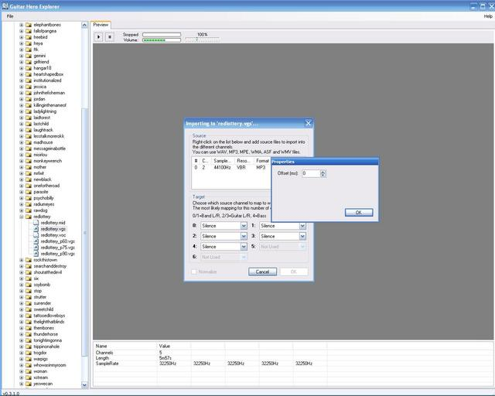
Sexto passo: Para adicionar mais músicas repita os passos três, quatro e cinco. Você pode substituir todas as 64 músicas do jogo se desejar. Após terminado, é só fechar o GHEx.
Sétimo passo: É hora de remontar a ISO do jogo. Instale e execute o CDDVDGen, selecione "Start New Project" e logo após "New DVD Master Disc". Arraste os arquivos do jogo para a janela principal do programa. Eles tem que estar na mesma ordem em que mostra a imagem:
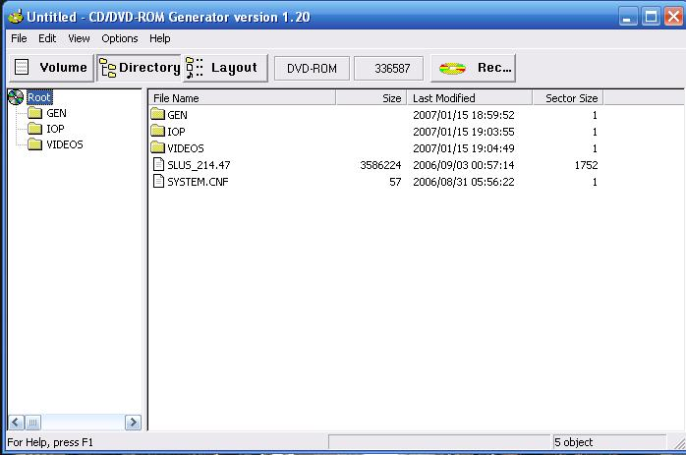
Oitavo passo: Clique na aba "Volume", e na no campo "Disc Name" coloque SLUS 21447 (se o seu jogo não for Americano esse código será diferente), no campo "Producer Name" coloque "PLAYSTATION" e mude o campo "Licensce Area" para "America" (novamente, se o seu jogo não for Americano a seleção será outra). Não é necessário preencher os outros campos. Agora clique em "File", e logo após "Export IML File". Dê o nome que você quiser ao arquivo e salve-o. Encerre o programa.
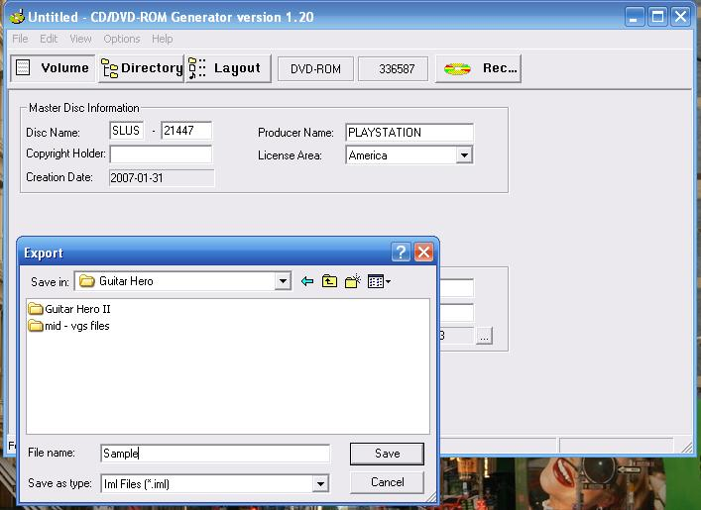
Nono passo: Instale e execute o programa Apache. Clique em "File", e "Import IML File". Selecione o arquivo que você criou com o CDDVDGen. Você deverá ver os arquivos no lado direito da janela:
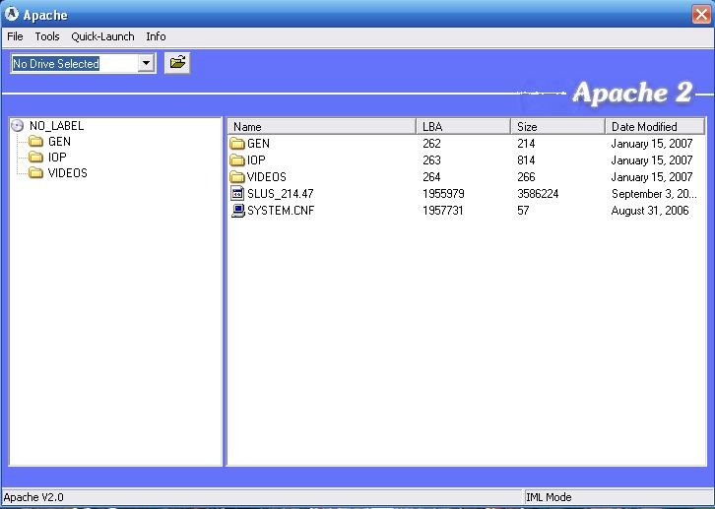
Se tudo estiver ok, clique em "File" e selecione "Build ISO". O processo de criação da ISO demora alguns minutos, repare na barra de progressão na parte inferior do Apache.
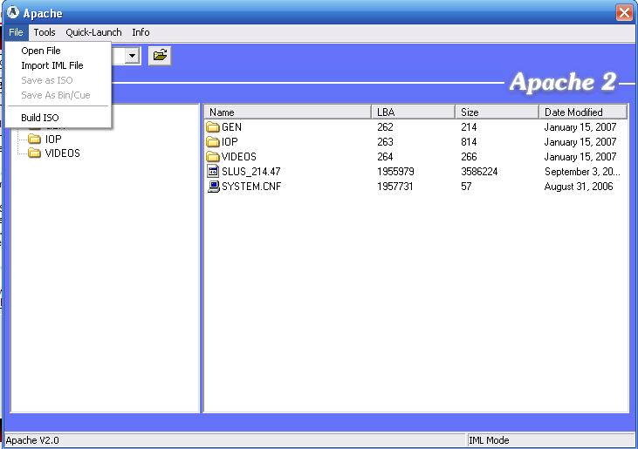
Décimo passo: Assim que a imagem estiver pronta é só gravar em um DVD-R, ou se você tem HDD no PS2 é só passar a imagem pra ele. Para as pessoas que forem gravar o jogo recomendo usar uma mídia de boa qualidade, e gravar na velocidade mais baixa possível.
É isso aí, divirtam-se com sua nova versão do Guitar Hero 2! Espero que tenham gostado.
Update:
Mini tutorial FeedBack:
Como têm algumas pessoas interessadas em fazer suas próprias tabelas de notas para jogar seus .mp3's no GH2 resolvi fazer um breve tutorial sobre o Feedback, que é um programa muito fácil de usar. Lembrem-se que o Feedback ainda está em fase beta de testes, portanto existem alguns bugs no programa. Mesmo assim já é uma mão na roda pra quem não tem experiência com programas de edição de midi.
Você pode baixar a versão mais recente do FeedBack neste link: http://static.onreally.com/download/FeedBack0.4.9b.zip (Versão 0.4.9b)
Não é necessário instalar o programa, apenas descompacte o arquivo em um local de sua preferência. Feito isso, você vai precisar copiar sua música para dentro da pasta "Songs" do programa. Até o momento, o FeedBack só reconhece músicas em formato .ogg, portanto se sua música for em formato .mp3 ou similar será preciso converter para .ogg antes de começar.
Se você não possui um programa que converta áudio para o formato .ogg, pode usar o Audacity. Download nesse link: http://audacity.sourceforge.net/ (O programa é freeware)
Muito bem, após copiar seu arquivo .ogg para a pasta "Songs", abra o arquivo Config.ini com o bloco de notas e mude o nome entre aspas, que no caso será "Nemesis", pelo nome EXATO do seu arquivo .ogg. Salve e feche.
Execute o arquivo Feedback.exe. Você verá uma tela muito familiar, um braço de guitarra bem parecido com o do jogo Guitar Hero. Vou chamá-la de pista de notas.
Os comandos do programa você vê pressionando a tecla H. É fácil ir posicionando as notas com as teclas de 1 à 5. As teclas 6 e 7 servem pra definir as seções que o player 1 e 2 jogam no modo face off. A tecla 8 define as seções com notas especiais (estrela).
Com as setas para cima e para baixo você vai movendo a pista de notas. Esquerda e direita muda as batidas (4/4, 3/4, etc.)
Aperte espaço para tocar/pausar a música. Shift+espaço toca ela desde o início.
Se quiser copiar alguma seção de notas é só selecionar a parte que quiser com shift, copiar com ctrl+c e colar onde quiser com ctrl+v.
Use as teclas + e - para aumentar ou diminuir o tempo, ou seja, as batidas por minuto da pista de notas.
As teclas F1 até F12 servem pra selecionar a dificuldade que será usada no jogo, vai desde o easy até o expert incluíndo seções de modo co-op.
Uma dica importante para saber se as notas estão em sincronia com a música é ativar as palmas (tecla N), assim quando uma nota for tocada você ouve uma palma, fica bem fácil de saber se está sincronizado. Com a tecla M você ativa o metrônomo, assim dá pra saber se o tempo da música está certo com as BPMs.
E é claro quando terminarem não esqueçam de salvar o trabalho (tecla S). O arquivo será salvo na pasta Songs junto com o arquivo .ogg.
Se alguem quiser ver como fica uma música no FeedBack aqui está o link para uma que eu fiz: http://www.savefile.com/files/568280
É a música Lick It Up, do Kiss. Ela está apenas completa na dificuldade Medium, ou Hard, não lembro... Tenho que terminar nos outros modos.
Isso é o básico para poderem começar a criar suas próprias músicas, qualquer dúvida perguntem que eu tentarei responder.
________________________________________
Freetar Editor Tutorial
Como prometido, tá aqui o tutorial. Tentei fazer o mais detalhado possível, mas qualquer dúvida, frustrações, sentimentos ocultos, postem aqui no tópico e NÃO NO MEU SCRAPBOOK, porque aí quem conseguiu colocar as músicas também pode ajudar. Se eu esqueci de qualquer coisa depois eu coloco. Ou, quem quiser pode complementar tb.

Programas necessários:

Java instalado.

Guitar Hero Explorer (GHex) : http://static.onreally.com/download/GuitarHeroExplorer.msi
Teste o GHex, se não funcionar, vc vai precisar do .NET 2.0:

.NET 2.0: http://www.microsoft.com/downloads/details.aspx?familyid=0856EACB-4362-4B0D-8EDD-AAB15C5E04F5&displaylang=en

Freetar Hero: http://antonstruyk.com/freetar/files/FreetarEditor-0.2-Beta.zip

GHero Utils: http://shadowzerosoftware.ath.cx/programming/gh/gh-utils-0.4.zip

Audacity: http://audacity.sourceforge.net/latest/audacity-win/audacity-win-1.2.6.exe

Anvil Studio: http://www.anvilstudio.com/mstudioZ.exe

MFAudio: http://www.zophar.net/utilities/download/MFAudiov11.zip

CD/DVD Generator: http://rapidshare.com/files/7173529/cdgenerator_15.rar.html

Apache: http://rapidshare.com/files/7174020/Apache_2.rar.html

[b]CRIAÇÃO DA MÚSICA[/b]

Primeiro, vc precisa da música em formato MP3.

[b]FREETAR HERO[/b]

Abra o Freetar Hero (vai dar um erro falando pra configurar o controle, aperte OK). Vá em File -> New Song -> encontre a música -> Open.

O programa é bem simples e fácil de usar, use as seguintes teclas no teclado:

1: nota VERDE
2: nota VERMELHA
3: nota AMARELA
4: nota AZUL
5: nota LARANJA

No canto inferior direito tem o botão de PLAY e PAUSE. Aí vc vai ouvindo a música e colocando as notas correspondentes. Quando a barra vermelha passar por cima da nota, vc vai ver que o quadradinho da nota fica maior, isso corresponde ao momento em que o botão no controle (quando estiver jogando) deve ser apertado.

No menu Playback vc pode escolher em tocar a música com a metade da velocidade ou com ¼ da velocidade.
Depois de terminar a música, File -> Save e... bem... acho que todo mundo sabe salvar um arquivo.

[i]Dicas

No menu View vc tem a opção de dar Zoom no Note Chart, fica mais fácil de ver se a nota está sendo tocada no momento que dever ser tocada.

Em Edit -> Song Properties, tem a opção Allowable Error Time, esse é o tempo permitido de erro que vc tem pra apertar o botão (qnd estiver jogando). Diminua (eu uso 0,05) pra fazer a música. Assim vc vai saber se a nota está sendo tocada no momento exato. Não esqueça de mudar de novo pra 0,25 quando terminar! Ou senão quando passar pro jogo, vc vai ter que tocar as notas perfeitamente!

Pra quem não quiser criar música, visite o site http://freetar.pbwiki.com/SongDirectory têm várias músicas em formato .SNG. Procura lá, de repente a música que vc quer fazer já esteja lá![/i]

Agora que vc já tem o arquivo .SNG (a música que vc acabou de criar), temos que convertê-lo para o formato .MID.

[b]CONVERTENDO .SNG EM .MID[/b]

Visite o site http://www.nukular.ch/foftools -> clique em “Freetar Hero SNG to Frets on Fire MID converter” -> procure o arquivo .SNG de acordo com o nível de dificuldade que vc quer que tenha no jogo -> clique em Convert. Salve o arquivo .MID (de preferência com o nome da música).

Agora temos que transformar a .MID no formato em que o Guitar Hero reconheçe.

Baixe a seguinte .MID: http://download226.mediafire.com/ntrrnzn0uzyg/ezr1jwtgemz/Template.mid
Esta .MID já está no padrão em que o Guitar Hero 1 possa reconhecer. Mais adiante explicarei como converter músicas do GH1 para o GH2.

Agora abra o Anvil Studio.

[B]ANVIL STUDIO[/B]

Vá em View -> Piano Roll Editor. Vc vai ver as notas que vc fez.

Vá em File -> Open Song -> procure a .MID que vc criou e abra-a. No canto superior direito, do lado esquerdo do contador verde e do lado do ponto de interrogação, tem uma caixa com a opção “tempo”. ANOTE ESSE NÚMERO.

Vá em Edit -> Select All. Depois Edit -> Copy. Agora vá em File -> Open Song e procure a .MID que vc baixou anteriormente a Template.mid e abra-a (vai aparecer um aviso perguntando se vc quer salvar as modificações, clique em não).

Vá em Edit -> Paste Mix. Vá na caixa com a opção “tempo” e coloque o valor que vc anotou. Se não fizer isso, as notas ou vão ficar adiantadas com relação a música ou vão ficar atrasadas quando for passar pro jogo.

Na caixa “Active Track” (abaixo do menu File, onde tá escrito “T1 GEMS”), selecione EVENTS.

Agora vá em View -> Event List. Vai aparecer assim: http://aycu13.webshots.com/image/7292/2000642248535317381_rs.jpg

Dê duplo clique onde tá escrito “end” e vai aparecer a janela que mostra na figura. Modifique o “Time of event”, para que a duração da .MID seja mais ou menos o mesmo tamanho da música em .MP3. Brinque com os números até vc conseguir um tamanho razoável. Lembrando que a duração não pode ser muito curta, senão a música acaba antes, e não pode ser muito longa, senão a música acaba e vc vai ficar olhando pro braço da guitarra passando vazio...

Depois de feito isso, vá em Active Track -> Selecione T1 GEMS. Depois vá em View
-> Piano Roll Editor. Hora de colocar o STAR POWER!!

Seguinte: Do lado esquerdo da tela, embaixo do T1 GEMS em amarelo vc vai ver várias notas ( F Sharp, A, G, C, E Flat etc.) essas notas correspondem às seguintes notas do Guitar Hero:

De baixo pra cima:

Dificuldade Easy

[b]C 5[/b]: nota VERDE
[b]C Sharp[/b]: nota VERMELHA
[b]D[/b]: nota AMARELA
[b]E Flat[/b]: nota AZUL
[b]E[/b]: nota LARANJA
[b]G[/b]: Star Power
[b]A[/b]: parte do player 1
[b]B Flat[/b]: parte do player 2

Dificuldade Medium

[b]C 6[/b]: nota VERDE
[b]C Sharp[/b]: nota VERMELHA
[b]D[/b]: nota AMARELA
[b]E Flat[/b]: nota AZUL
[b]E[/b]: nota LARANJA
[b]G[/b]: Star Power
[b]A[/b]: parte do player 1
[b]B Flat[/b]: parte do player 2

Dificuldade Hard

[b]C 7[/b]: nota VERDE
[b]C Sharp[/b]: nota VERMELHA
[b]D[/b]: nota AMARELA
[b]E Flat[/b]: nota AZUL
[b]E[/b]: nota LARANJA
[b]G[/b]: Star Power
[b]A[/b]: parte do player 1
[b]B Flat[/b]: parte do player 2

Dificuldade Expert

[b]C 8[/b]: nota VERDE
[b]C Sharp[/b]: nota VERMELHA
[b]D[/b]: nota AMARELA
[b]E Flat[/b]: nota AZUL
[b]E[/b]: nota LARANJA
[b]G[/b]: Star Power
[b]A[/b]: parte do player 1
[b]B Flat[/b]: parte do player 2
[b]C 9[/b]: parte do vocal

Então é o seguinte: Se na hora de converter o formato .SNG para o formato .MID vc escolheu a dificuldade Hard, por exemplo, quando vc colou as notas em Template.mid elas devem ter aparecido entre C7 e o B Flat (antes do C8), o qual abrange toda a dificuldade Hard. Mais especificamente, elas apareceram entre C7 e o E (ou seja, da nota VERDE até a nota LARANJA).

Agora vamos colocar o Star Power. Vá até a nota G (correspondente ao nível de dificuldade onde estão as notas) e clique da onde até onde vc quer que tenha Star Power. Como no exemplo: http://img120.imageshack.us/my.php?image=exemploxl7.png

Depois que terminar de botar os Star Power, vá em File -> Save Song As -> salve a .MID. NÃO SALVE EM CIMA DA TEMPLATE.MID, se não vc vai ter que baixá-la de novo se quiser fazer outra música!

ESTA VAI SER A .MID QUE VAI PRO JOGO! SALVE ELA NUM LOCAL ONDE VC SAIBA QUE É ELA!!

[i]COMO CONVERTER MIDIS DO GH1 PARA O GH2

Vá em View -> Composer. Dê duplo clique em T1 GEMS e mude para PART GUITAR (em maiúsculo mesmo).

Agora vá em View -> Event List. Em Active Track, selecione EVENTS. Dê duplo clique onde tá escrito “end” e vai aparecer aquela janela que vc conhece. Modifique o “end” para “[end]” (sem aspas). Salve e pronto![/i]

Sua .MID está pronta pra ir pro jogo. Agora só falta converter a .MP3 pra um formato que o jogo reconheça.

[B]AUDACITY[/B]

Abra o Audacity. Vá em Arquivo -> Abrir, procure a .MP3 e abra-a. Depois que abrir, vá em Arquivo -> Exportar como WAV... e salve. Depois que salvar, pode fechar o Audacity (vai perguntar se vc quer salvar alterações na .MP3, clique em não).

Agora temos que converter a .WAV em .VAG.

[b]MFAUDIO[/B]

Abra o MFAudio. Clique em Open e abra a .WAV que acabou de ser criada.

Imediatamente abaixo de “Output audio file”, em “File Format” selecione VAG - Sony PSX Sound – Compressed ADPCM. Clique em Save As -> bote o nome da música e aperte salvar. Depois clique em “Process!”. Depois de convertido o arquivo, feche o programa!

Última conversão: de .VAG para .VGS.

[B]GHUTILS[/B]

Descompacte o conteúdo do ghutils para uma pasta chamada GHUtils, acho que o local onde está a pasta não importa. Eu descompactei pra pasta Arquivos de Programas que fica no diretório D: . Vou usar esse como exemplo.

Vá em Iniciar -> Executar -> digite cmd -> clique OK.

Vai aparecer o prompt do DOS. Saiba o caminho da pasta GHUtils. Digite “cd\Arquivos de Programas\GHUtils” (sem aspas). Vai ficar assim: “D:\Arquivos de Programas\GHUtils>”. Depois digite, sem aspas, “java FileExpandGuitarHero”. Se não funcionar digite (sem aspas!) “java -classpath . FileExpandGuitarHero” EXATAMENTE desse jeito, com o ponto entre espaços e as maiúsculas. Se não funcionar, vc precisa instalar java no seu PC.

Vai abrir uma janelinha. Selecione o arquivo .VAG que foi criado e clique em New Audio. Vai começar a conversão. Vc vai saber que o arquivo .VGS foi criado quando aparecer uma janelinha com uma mensagem pedindo pra colocar um tal de “hex value”, clique Cancel nessa mensagem.

O arquivo .VGS será criado onde está o arquivo .VAG. Novamente: ESPERE APARECER A MENSAGEM PEDINDO O HEX VALUE!! Só assim pra saber que a conversão realmente terminou. Se tiver demorando muito, abra o Windows Explorer e selecione o arquivo .VGS, vc vai ver que ele tem um certo tamanho, por exemplo 3MB, se clicar nele depois de um tempinho, o tamanho dele vai ter aumentado. Significa que ele ainda está sendo criado.

Depois de convertido o arquivo... PRONTO! A música tá pronta pra ser colocada no jogo!

[b]GUITAR HERO EXPLORER (GHex)[/B]

Primeiro, crie uma pasta e copie o conteúdo do DVD do jogo pra dentro dela.
Se for o GH 1 vc vai ter as seguintes pastas e arquivos:
GEN
IOP
SLUS_212.24 (o número pode alterar, dependendo de qual versão do jogo vc tem)
SYSTEM

Se for o GH 2 vc vai ter as seguintes pastas e arquivos:
GEN
IOP
VIDEOS
SLUS_212.47 (o número pode alterar, dependendo de qual versão do jogo vc tem)
SYSTEM

Abra o GHex. Vá em File -> Add Archive -> abra a pasta do jogo (a que vc criou e que está no seu HD) -> abra a pasta GEN -> e abra o arquivo MAIN.

Do lado esquerdo vc vai ter o sistema de arquivos do jogo. Expanda a opção “songs”, clicando no +. Clique no + da música que vc quer trocar, por exemplo Ace of Spades. Clique com o botão direito na .MID (no exemplo seria aceofspades.mid) -> Replace -> selecione a .MID que vai pro jogo e abra-a. Clique em Sim e espere terminar a substituição.

[i]Eu tava lendo em alguns fórums, dizendo que normalmente nesse passo o GHex dá um erro. Mas aí é só clicar em Continue, se aparecer esse erro. Parece que a música funciona de qualquer forma. Mas esse erro ainda não aconteceu comigo.[/i]

Depois que concluir, faça a mesma coisa para o arquivo .VGS. Clique com o botão direito em cima dele (no exemplo seria aceofspades.vgs) -> Replace -> selecione o .VGS da música que vc quer e abra-o. Clique em Sim e espere terminar a substituição. Depois que terminar, vc vai poder ouvir a música clicando no botão PLAY. Feche o GHex.

PRONTO! SUA MÚSICA JÁ ESTÁ NO JOGO. Agora, vamos fazer a imagem pra ser gravada.

[b]CD/DVD GENERATOR[/B]

Abra o CD/DVD Generator. No Menu que aparece selecione “Create new project” e clique em OK. Depois selecione “DVD-ROM Master Disc” e clique em OK.

Esteja com o Windows Explorer aberto e arraste o conteúdo da pasta do jogo (que está no seu HD) para a parte branca do CD/DVD Generator (a parte branca da direita e NÃO a que tem um desenho de um CD escrito Root) NA SEGUINTE ORDEM:

Se for o GH 1:
1º) GEN
2º) IOP
3º) SLUS_212.24
4º) SYSTEM

Se for o GH 2:
1º) GEN
2º) IOP
3º) VIDEOS
4º)SLUS_212.47
5º) SYSTEM

Agora clique na opção “Volume” (imediatamente abaixo do menu File). Em “Disc Name” coloque SLUS 21224 (se for o GH1), ou SLUS 21247 (se for GH2). Se o número do seu arquivo SLUS for diferente, coloque esse número então.
Em “Producer Name” escreva PLAYSTATION. E em “License Area” selecione America.

Agora vá em File -> Export iml file -> Escreva o nome do arquivo e salve. Feche o programa e clique em Não, qnd aparecer a janela perguntando se vc quer salvar as alterações.

[b]APACHE2[/B]

Abra o Apache. Vá em File -> Import IML File. Selecione o arquivo .IML que vc criou e abra-o. Vá em File -> Build ISO -> Escreva o nome do arquivo e salve. Espere terminar a construção da imagem e PRONTO.

Agora é só gravar a imagem e curtir sua música. Só uma coisa: no jogo vc tem que selecionar a dificuldade para a qual vc fez a música. Se vc fez uma música no expert e selecionar medium, no jogo, vai travar!

Qualquer dúvida em como gravar uma imagem, no próprio Orkut têm várias comunidades destinadas a isso.

Notas longas se faz segurando o ctrl ,ok!

[b][red]LIVE AND LETs ROCK!

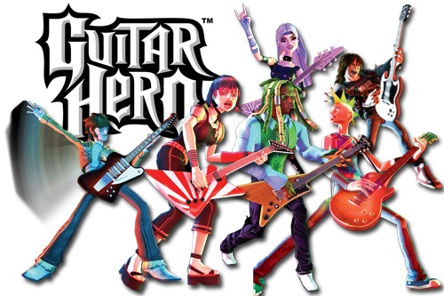
Boa sorte na sua edição!

.-=Giovanni=-.

